# Væske ved lungehinderne kan nu fjernes hjemme hos patienten

**Hospitals- og kommunesamarbejde i Viborg og Skive kommer uhelbredeligt syge patienter til gode.**

16-06-2016

Nogle patienter danner væske i hulrummet mellem de to lungehinder, der omgiver lungerne. Væsken presser mod lungen og giver patienten åndenød og en ubehagelig trykken for brystet. Jo mere væske, desto større ubehag.

Hospitalet kan hjælpe patienten af med den overskydende væske ved at suge den ud gennem en kanyle. Det gøres i lokalbedøvelse ved et ambulant besøg på hospitalet. Men ofte sker der det, at patienten gendanner væsken og efter kortere eller længere tid får behov for at blive tappet igen.

**Bedre lindring og fleksibel behandling**  
Lungemedicinsk Afsnit på regionshospitalerne i Viborg og Skive har nu i knap et år samarbejdet med kommunerne om at tilbyde disse patienter en ny og mere skånsom behandling. Patienterne får ved et lille operativt indgreb lagt et permanent dræn ind i hulrummet mellem lungehinderne. En hjemmesygeplejerske kan så tappe væsken hjemme hos patienten.

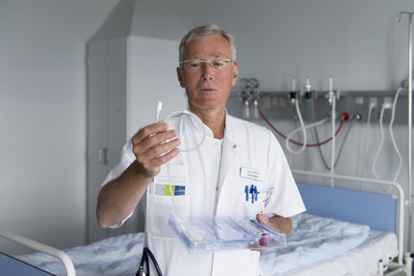

Overlæge Eric Kindt viser lungedrænet, som kan spare patienterne for mange, langvarige ambulante besøg på hospitalet. // foto: Agata Lenczewska-Madsen

- Med et lungedræn kan vi tilbyde patienterne bedre lindring, fordi tapningen kan foregå derhjemme, inden ubehaget bliver for stort. Men lungedræn er også en fleksibel behandlingsløsning, for patienten behøver ikke at være afhængig af at have en tid på hospitalet. Således sparer patienten dyrebar tid både på behandling og transport til og fra hospitalet, siger overlæge Eric Kindt fra Lungemedicinsk Afsnit.

Eric Kindt vurderer, at lungedræn gør livet lettere for patienterne, der typisk befinder sig i den sidste del af livet på grund af en kræftsygdom eller hjertesvigt. Dræn-teknikken kan i øvrigt også bruges på patienter, der gendanner væske i bughulen (ascites). Siden august 2015 har Eric Kindt forsynet 19 patienter med lungedræn. Operationsteknikken har han lært på Gentofte Hospital.

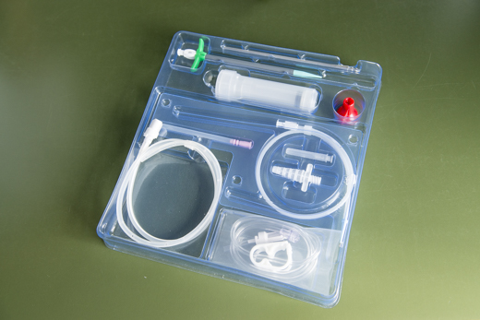

PleurX Demo-kassen med udstyr til behandling med lungedræn har Eric Kindt fremme, når han informerer patienterne inden operationen. // foto: Agata Lenczewska-Madsen

**Hospitalet og kommunerne samarbejder**  
Så snart lungedrænet er vokset fast i huden, er det "tæt" i forhold til udefra kommende bakterier. Dog er der særlige hygiejniske krav, der skal overholdes, når væsken tappes.

En hjemmesygeplejerske fra kommunen står for tapningen. I princippet kan patienten eller en pårørende også gøre det – med fornøden oplæring. Uanset om det er en hjemmesygeplejerske, patienten selv eller en pårørende, der varetager tapningen, har de lægefaglig backup fra Lungemedicinsk Afsnit under hele forløbet og mulighed for "åben indlæggelse" uden sædvanlig henvisning fra egen læge eller lægevagten.  
  
Hjemmesygeplejerske Mette Bjørn-Strunge fra Skive Kommune har i en periode været fast knyttet til en patient, som skulle have tappet væske en gang om ugen. Hun har kun godt at sige om det nye behandlingstilbud, som er rykket ud fra hospitalet og hjem i patientens nærmiljø.

- Patienten gav udtryk for stor tryghed og glæde over, at tapningen kunne overstås på mindre end en halv time derhjemme. Uden dræn ville behandling og transport have kostet ham en dag om ugen. Både af hensyn til patienten og til samfundsøkonomien synes jeg, det er fint at lægge opgaver som denne ud til hjemmeplejen. Jeg bruger min faglighed som sygeplejerske og er blevet godt instrueret af firmaet, der leverer tappeflasker og sterilt udstyr. Og så kan jeg jo altid ringe til Lungemedicinsk Afsnit, hvis jeg kommer i tvivl om noget. Personligt har jeg været helt tryg ved den nye opgave, siger Mette Bjørn-Strunge.

Lungedræn har nu vundet indpas de fleste steder i Danmark.